**G2016025关于采购机器人开发安装组件的公告**

南京森林警察学院现需采购机器人开发安装组件6套，要求如下：

一、基本情况

（一）项目地点：南京森林警察学院仙林校区

（二）项目内容：

1.项目预算：人民币49500元（大写：肆万玖仟伍佰元）

2.技术参数：详见《G2016025关于采购机器人开发安装组件的公告》附件1

（三）技术资料：本次采购所有设备须配有详细的中文操作步骤及中文操作教程（非简单使用说明）、质量保证书等全套资料；若产品涉及相关软件，则软件终生免费纠错、维护。

（四）质量要求：报价人提供的货物应是全新、原装、正宗合格正品，完全符合国家规定的质量标准和厂方的标准，满足本次采购的要求。供货时必须货物完好，物品配件齐全，并附产品原产地证书、合格证及其他相关的资料。若所供货物经产品质量检测机构检测认定质量不合格，造成的损失和后果由该报价人负全责。

（五）供货期限：自合同签订之日起30日内完成全部供货、安装、调试、验收工作, 并提供相应技术服务，保证项目交付，使用方验收通过。机器到货清单必须详列每装箱内容物。

二、对参与报价公司的资格要求

（一）必须是在中华人民共和国境内注册的、营业执照范围允许的，并经有关部门批准有合法经营资质、具有独立法人资格且具有良好的财务状况和商业信誉的单位。

（二）具有良好的银行资信、商业信誉和综合实力，能够满足学校要求，无处于被责令停业、财产被接管、冻结、破产状态，且参加政府采购活动前3年内在经营活动中没有重大违法记录。

（三）提供全套注册和资质证明文件(包括营业执照、税务登记证、一般纳税人证明，组织机构代码证、银行开户许可证、法定代表人或正式授权代表的授权文件等)，并对单位基本情况介绍。

三、报价及付款条件

（一）项目报价为一次性报价方式，包括产品本身价格、安装费、检测费、运输费、验收费、技术服务费（包括技术资料、图纸提供等）、伴随服务及因产品本身及供货相关的各种税金等全部费用。

（二）报价单位须书面承诺愿意缴纳合同金额的5%作为质量保证金。质保期后，项目无质量问题，质量保证金无息退还。

（三）学校不提供预付款，所有货物全部到货，且验收合格后统一付款。

（四）报价单位可以对上述一个项目或所有项目进行报价，但是合并项目不得拆分报价，且最低价不作为成交保证，对成交结果学校不解释。

四、质保及培训

（一）质保及售后要求：

1.在华东地区建有技术服务中心和样机实验室，具有良好、完善的售后服务能力，在江苏地区南京设有备件库。

2.仪器整机质保壹年，在保修期内厂家负责免费维修。保修期内的任何所需的维修，包括材料和人工都是免费的。保修期内外，维修中所需零配件供应最长时间不超过48小时。保修期内外发生故障报修，工程师将在2小时内响应，12小时内维修人员到场。确因设备本身质量问题的应能组织原厂人员进行维修、更换或退货处理，费用由项目成交人自行负责。质保期满后，能根据学校要求提供充足的备品、备件，并保证成本维修，终生保修。

3.到货地址：学校使用部门用户指定位置。

（二）报价人应提供专业的培训队伍。在设备安装调试完成后，负责在用户单位安装与

调试，对学校用户管理人员进行免费操作演示、数据处理等培训（包括培训费、资料费等），培训内容包括但不限于从系统的性能、分析原理、操作要领、系统维护等方面对用户的人员进行理论和实际操作的培训，直至使学校用户管理人员能独立进行系统管理、故障处理、日常测试维护等工作。报价人应在报价文件里详细列出培训方案。

五、样品

如该产品可提供样品，请递交文件时一并送交。

六、评审办法

由校方资产处、纪委及相关专家综合评议确定。

七、文件递交

请有意参与报价的单位于2016年6月15日09:00—09:30将相关文件递送至我校相关联系人（密封，一式叁份，文件需装订成一册并标注页码和总页码，逾期送达的文件将被拒绝）。

八、联系人及联系方式

采购联系人：黄巧兴、胡京林、屈佳文

联系方式：025-85878721、85878966

技术联系人：张水锋

联系方式：025-85878746

                                                                                           南京森林警察学院  
                      2016年6月8日

附件1：

**设备技术参数**

1. 法兰设计技术要求：

材料：6061；表面无明显划痕，未注倒角C0.5。

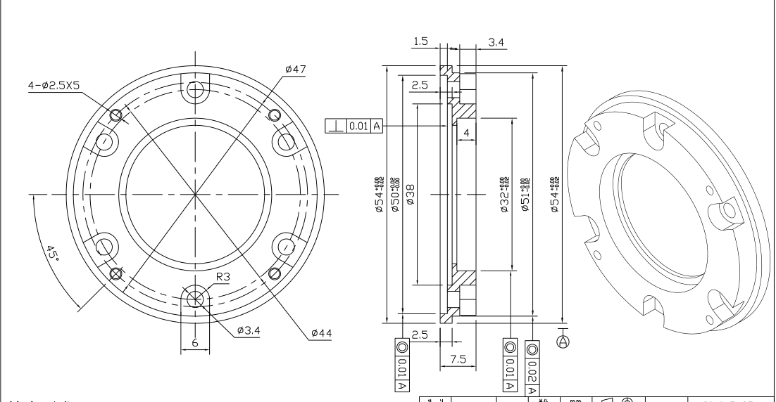

二、组件电机技术参数：

电机功率：200W

额定电压：48.0V

空载转速：10000<转速<17000(rpm)

额定转速：8000<转速<16000(rpm)

额定转矩：>100mNm

堵转转矩：>3200mNm

最大效率：>85%

减速箱:减速比>30:1或；效率>70%；续输出转矩>3.5NM

编码器：3通道；分辨率>450线

附件2：建议格式文件

## 报价文件

**项目名称：**

**项目编号：**

报价人：_________

______年____月____日

**关于资格文件的证明函**

**南京森林警察学院：**

本单位愿就贵校组织实施的编号为G2016025的采购活动进行报价。本单位所提交的报价文件中所有关于资格的文件、证明和陈述均是真实的、准确的。若与真实情况不符，本单位愿意承担由此而产生的一切后果。

报价人：（单位盖章）

法定代表人或授权代表：（签字或盖章）

日期： 年 月 日

**法定代表人授权书**

本授权书声明：____________（报价人名称）____________（法定代表人姓名、职务）授权________________（被授权人的姓名、职务）为我单位就项目报价活动的合法授权代表，以本单位名义全权处理一切与该项目报价有关的事务。

授权代表人无转委托权。

本授权书有效期为：______年____月____日至______年____月____日

特此声明

法定代表人签字盖章：___________________________

职务：_____________________________________

单位名称：_____________________________________

联系方式：_____________________________________

被授权人签字盖章：_____________________________

职务：_____________________________________

单位名称：_____________________________________

联系方式：_____________________________________

报价人名称（公章）：_____________________________

日期：__________________________________

**报价人资格声明**

|  |  |  |  |  |  |  |
| --- | --- | --- | --- | --- | --- | --- |
| 单位名称 |  | | | | | |
| 地址 |  | | | | | |
| 主管部门 |  | 法定代表人 |  | 职务 | |  |
| 注册时间 |  | | 经济类型 |  | | |
| 近三年内经营活动中有无重大违法纪录 | | |  | | | |
| 是否依法  缴纳税收 |  | | 是否依法缴纳  社会保障资金 | |  | |
| 单  位  概  况 | 注册资本 | 万元 | 占地面积 | 平单位米 | | |
| 职工总数 | 人 | 建筑面积 | 平单位米 | | |
| 资产情况 | 净资产：万元 | | 固定资产原值：万元  固定资产净值：万元 | | |
| 负债：万元 | |
| 主营收入  （万元） | 收入总额  （万元） | 利润总额  （万元） | | 净利润  （万元） |
| 财务状况  （近两年） | 年 |  |  |  | |  |
| 年 |  |  |  | |  |

我们保证上述声明中的资料和数据是真实的、正确的，我们同意如贵单位要求，可以出示相关证明文件。

报价人：（单位盖章）

法定代表人或授权代表：（签字或盖章）

日期： 年 月 日

**关于保证金的承诺函**

致：南京森林警察学院：

自合同签订之日起，我单位愿意缴纳人民币： 元（大写：合同金额的5%）作为保证金，并无条件服从贵方关于保证金的规定。

若未按要求提交保证金，我单位将自动放弃本项目，所造成的损失均由我单位承担。

报价人：（单位盖章）

法定代表人或授权代表：（签字或盖章）

日期： 年 月 日

**关于对报价产品承担质量责任的声明函**

致：南京森林警察学院：

我单位保证所供应产品质量完全合格，符合国家及行业标准，且完全能满足贵单位对于质量、品名、规格的要求。

若因我单位提供的标的物质量问题而引起的一切后果，责任均由我单位承担。

特此声明

报价人：（单位盖章）

法定代表人或授权代表：（签字或盖章）

日期： 年 月 日

**参加本项目实施组成人员资历一览表**

（一人一表）

包括其姓名、年龄、履历、类似项目或经验等。报价文件需详细注明该人员在本项目中所承担的任务和责任，同时确认其服务应在合同执行完毕后方告结束，所有其提供的服务均已包含在合同总价内，并在合同执行后提供有效证明，否则视为违约。若该人员因不可抗力因素无法提供合同中所承若的服务，项目承接人应提供同等资历人员执行合同，该人员需获得学校确认方可开始工作，由此所引起的一切责任由项目承接人自负。

|  |  |  |  |  |  |
| --- | --- | --- | --- | --- | --- |
| **1.一般情况** | | | | | |
| 姓名 |  | 年龄 |  | 电话 |  |
| 职称 |  | 职务 |  | 学习经历 |  |
| 本项目中任职  及工作任务 |  | | | | |
| **2.工作经历** | | | | | |
| 时间 | 参加过的类似项目 | | | 项目中任职及工作任务 | 备注 |
|  |  | | |  |  |
|  |  | | |  |  |
|  |  | | |  |  |
|  |  | | |  |  |
|  |  | | |  |  |
|  |  | | |  |  |

报价人：（单位盖章）

法定代表人或授权代表：（签字或盖章）

日期： 年 月 日

**商务条款偏离表**

|  |  |  |  |  |
| --- | --- | --- | --- | --- |
| 项目 | 文件要求 | 是否响应 | 报价人的承诺或说明 | 所在页码 |
| 交货方式 | 免费送至学校使用人 |  |  |  |
| 交货地点 | 校方指定 |  |  |  |
| 付款方式 | 学校不提供预付款，所有货物全部到货，且验收合格后统一付款。 |  |  |  |
| 保证金 | 提交合同价5%的保证金 |  |  |  |
| 质保及售后 | 仪器整机质保壹年，在保修期内厂家负责免费维修。保修期内的任何所需的维修，包括材料和人工都是免费的。保修期内外，维修中所需零配件供应最长时间不超过48小时。保修期内外发生故障报修，工程师将在2小时内响应，12小时内维修人员到场。确因设备本身质量问题的应能组织原厂人员进行维修、更换或退货处理，费用由项目成交人自行负责。 |  |  |  |
| 备品备件 | 提供项目内  产品相应备品备件 |  |  |  |
| 供货期限 | 合同签订后30日内 |  |  |  |
| 相关授权 |  |  |  |  |
| 税收缴纳证明 | 近一年内 |  |  |  |
| 社保缴纳证明 | 近一年内 |  |  |  |
| 其他 |  |  |  |  |
|  |  |  |  |  |

注：报价人提交的报价文件中与公告文件的技术、商务部分的要求有不同时，应逐条列

在偏离表中，否则将认为报价人完全接受公告文件的要求。

报价人：（单位盖章）

法定代表人或授权代表：（签字或盖章）

日期： 年 月 日

1. 售后服务方案（含响应时间、响应方式、服务承诺、备品

备件提供及质保期满后服务等）、验收方案、培训计划等

二、售后服务机构、人员的情况介绍：提供报价人有关售后服务的管理制度，售后服务机构的分布情况，售后服务人员的数量、素质、技术水平及售后服务的反应能力

三、货物主要技术指标和性能、生产产地、品牌、规格型号等详细资料

四、详细的交货清单

五、其他

备注：以上几项内容由报价人结合自身实际情况分别阐述，加以承诺，并装订在册。

报价人：（单位盖章）

法定代表人或授权代表：（签字或盖章）

日期： 年 月 日

**技术条款偏离表**

**（按所报内容分别提供）**

技术要求：

1. 组件电机技术参数：

电机功率：200W

额定电压：48.0V

空载转速：10000<转速<17000(rpm)

额定转速：8000<转速<16000(rpm)

额定转矩：>100mNm

堵转转矩：>3200mNm

最大效率：>85%

减速箱:减速比>30:1或；效率>70%；续输出转矩>3.5NM

编码器：3通道；分辨率>450线

|  |  |  |  |  |
| --- | --- | --- | --- | --- |
| 序号 | 采购要求 | 报价响应 | 超出、符合或偏离 | 原因 |
| 1 | 法兰设计：  材料：6061；表面无明显划痕，未注倒角C0.5。 |  |  |  |
| 2 | 组件电机技术参数：  电机功率：200W  额定电压：48.0V  空载转速：10000<转速<17000(rpm)  额定转速：8000<转速<16000(rpm)  额定转矩：>100mNm  堵转转矩：>3200mNm  最大效率：>85%  减速箱:减速比>30:1  或效率>70%  续输出转矩>3.5NM  编码器：3通道  分辨率>450线 |  |  |  |
| 3 |  |  |  |  |
| 4 |  |  |  |  |
| 5 |  |  |  |  |
| 6 |  |  |  |  |
| 7 |  |  |  |  |

注：报价人提交的报价文件中与公告文件技术部分的要求有不同时，应按要求逐项做出响应或偏离，说明原因；并详细阐述所投货物的组成等。

报价人：（单位盖章）

法定代表人或授权代表：（签字或盖章）

日期： 年 月 日

**报价一览表**

报价人全称（加盖公章）：

货币单位： 元人民币

|  |  |
| --- | --- |
| 项目名称 |  |
| 项目编号 |  |
| 项目报价 |  |

注：本表中的报价为综合报价，为一次性报价方式。

报价人：（单位盖章）

法定代表人或授权代表：（签字或盖章）

日期： 年 月 日

**分项报价明细表**

报价人全称（加盖公章）：

采购编号：G2016025

货币单位：元人民币

|  |  |  |  |  |
| --- | --- | --- | --- | --- |
| 1 | 2 | 3 | 4 | 5 |
| 货物名称及规格、型号 | 数量 | 单价 | 总价 | 供货期 |
|  |  |  |  |  |
|  |  |  |  |  |
|  |  |  |  |  |
|  |  |  |  |  |
|  |  |  |  |  |
|  |  |  |  |  |
| 合计 |  | | | |

备注：1.以上报价包含为完成本次项目所包含的所有费用。

2.项目成交人须开具增值税专用发票，并配合学校完成后期相关手续。

3.请报价人按照公告文件要求分别报价，并计算总价。

4.报价人可另行制作企业简介、技术说明以及质量服务承诺等文件一并提供。

报价人：（单位盖章）

法定代表人或授权代表：（签字或盖章）

日期： 年 月 日

**报价人应交的其它文件**

（报价人认为应准备的文件）

报价人根据自身实际情况编写的其它有关资料。

报价人：（单位盖章）

法定代表人或授权代表：（签字或盖章）

日期： 年 月 日